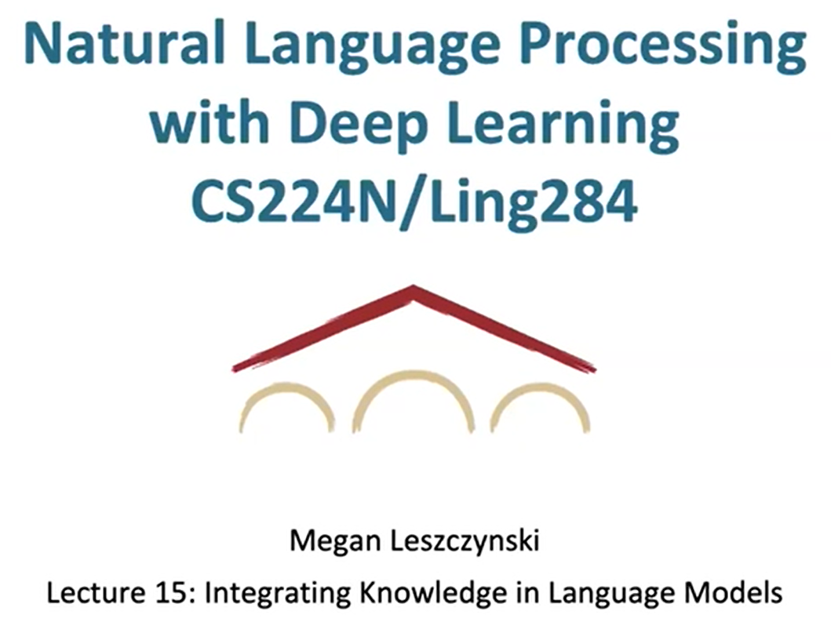

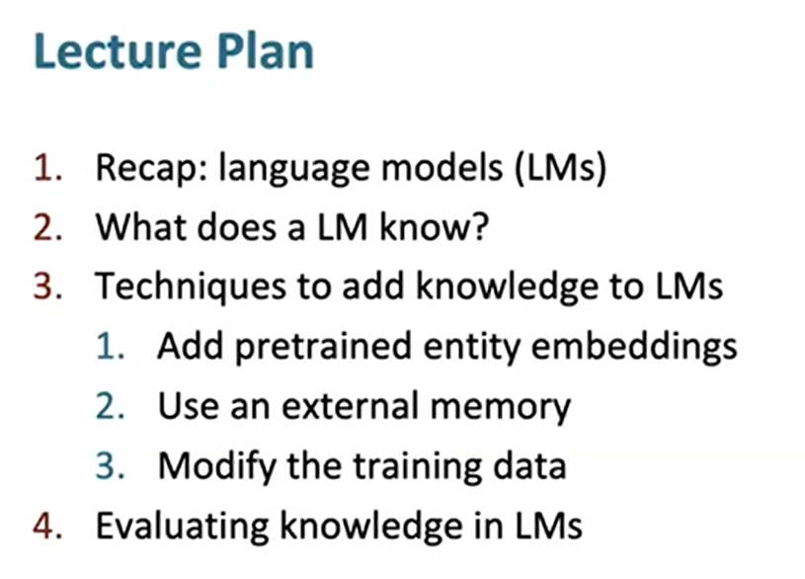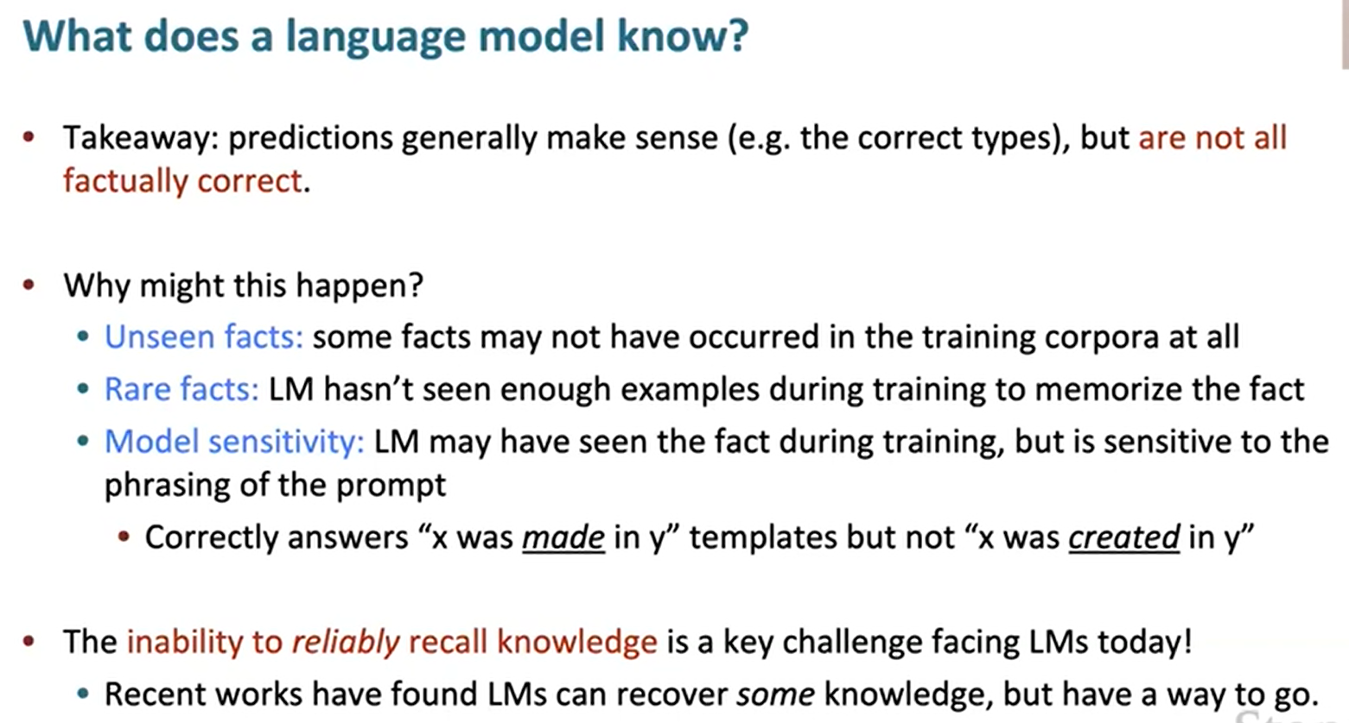

这个PPT内容解释了语言模型（Language Model，简称LM）在生成预测时的一些局限性，特别是关于模型对事实的掌握和回忆。以下是PPT的主要内容总结：

1. **总体结论**：
   * 语言模型生成的预测通常是有意义的（例如，类型是正确的），但**并不总是符合事实**。
2. **为什么会发生这种情况？**：
   * **未见事实**（Unseen facts）：有些事实可能根本没有出现在训练语料中，因此模型无法生成准确的答案。
   * **罕见事实**（Rare facts）：语言模型在训练中没有看到足够多的例子，无法记住这些事实。
   * **模型敏感性**（Model sensitivity）：语言模型可能在训练中见过某些事实，但它对提示语的措辞非常敏感。
     + 例如，模型可能能够正确回答“x was *made* in y”这样的句子模板，但无法回答“x was *created* in y”的类似问题。
3. **挑战**：
   * **无法可靠地回忆知识**是目前语言模型面临的一个关键挑战。
   * 最近的研究发现，语言模型在某些情况下可以恢复一些知识，但距离解决这一问题还有很长的路要走。

这个PPT的重点在于解释语言模型在知识回忆和准确性上的不足，以及为什么这些不足会发生。

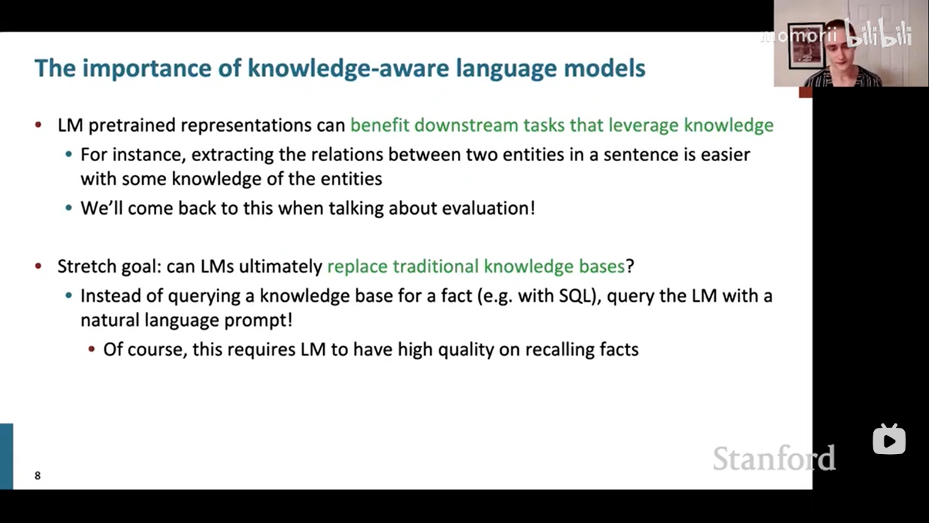

这个PPT内容探讨了知识感知语言模型（Knowledge-aware Language Models）的重要性，特别是如何通过整合知识来增强语言模型的能力。以下是PPT的主要内容总结：

1. **语言模型预训练表示的好处**：
   * 语言模型的预训练表示可以**促进下游任务的效果**，特别是那些依赖知识的任务。
   * 例如，提取句子中两个实体之间的关系，如果模型对这些实体有一定的知识，会更加容易。
   * 这一点将在后续的评估讨论中再回顾。
2. **远期目标**：
   * 探讨语言模型是否最终能够**替代传统的知识库**。
   * 这个目标的设想是，使用自然语言提示词来查询语言模型，而不是通过像SQL这样的工具去查询知识库中的事实。
   * 当然，要实现这一目标，语言模型必须具备高质量的事实回忆能力。

这张PPT强调了通过使语言模型具备知识感知能力来改进其性能的潜力，同时提出了一个更长远的目标，即让语言模型可能取代传统的知识库，成为信息查询的主要工具。

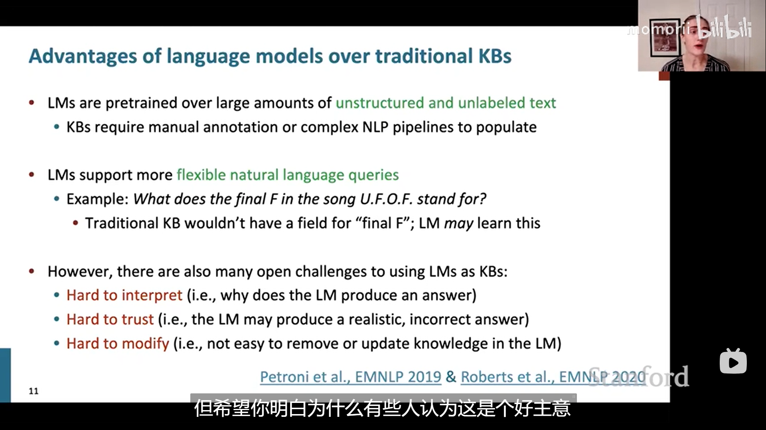这个PPT探讨了语言模型（Language Models, LMs）相对于传统知识库（Knowledge Bases, KBs）的优势，同时也指出了将语言模型用作知识库时面临的挑战。以下是内容总结：

**语言模型相对于传统知识库的优势：**

1. **处理非结构化和未标注文本的能力**：
   * 语言模型是基于大量非结构化和未标注文本进行预训练的。
   * 传统知识库则需要手动标注或使用复杂的自然语言处理（NLP）流程来填充数据。
2. **支持更灵活的自然语言查询**：
   * 语言模型可以处理更加灵活的自然语言查询。
   * 例如，问“歌曲U.F.O.F.中的最后一个F代表什么？”时，传统知识库可能没有专门的字段来存储“最后的F”这种信息，而语言模型可能会通过上下文学到这一点。

**使用语言模型作为知识库的挑战：**

1. **难以解释**：
   * 很难解释为什么语言模型会生成某个答案，即理解其背后的推理过程非常困难。
2. **难以信任**：
   * 语言模型可能会生成看似真实但实际上错误的答案，这使得它在事实性问题上不够可靠。
3. **难以修改**：
   * 一旦语言模型学习到某个知识，更新或移除这些知识并不容易。这使得在使用语言模型作为动态更新的知识库时存在困难。

总的来说，这张PPT强调了语言模型在处理非结构化数据和灵活查询上的优势，但也明确指出了当前将语言模型作为知识库使用时所面临的解释性、可信性和可修改性问题。



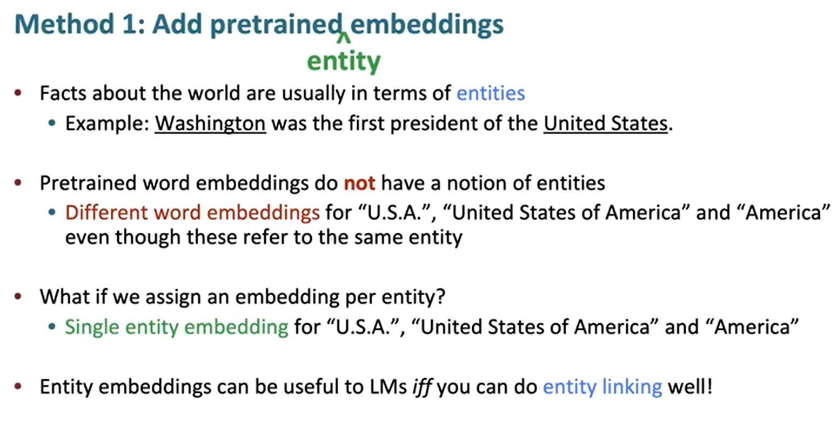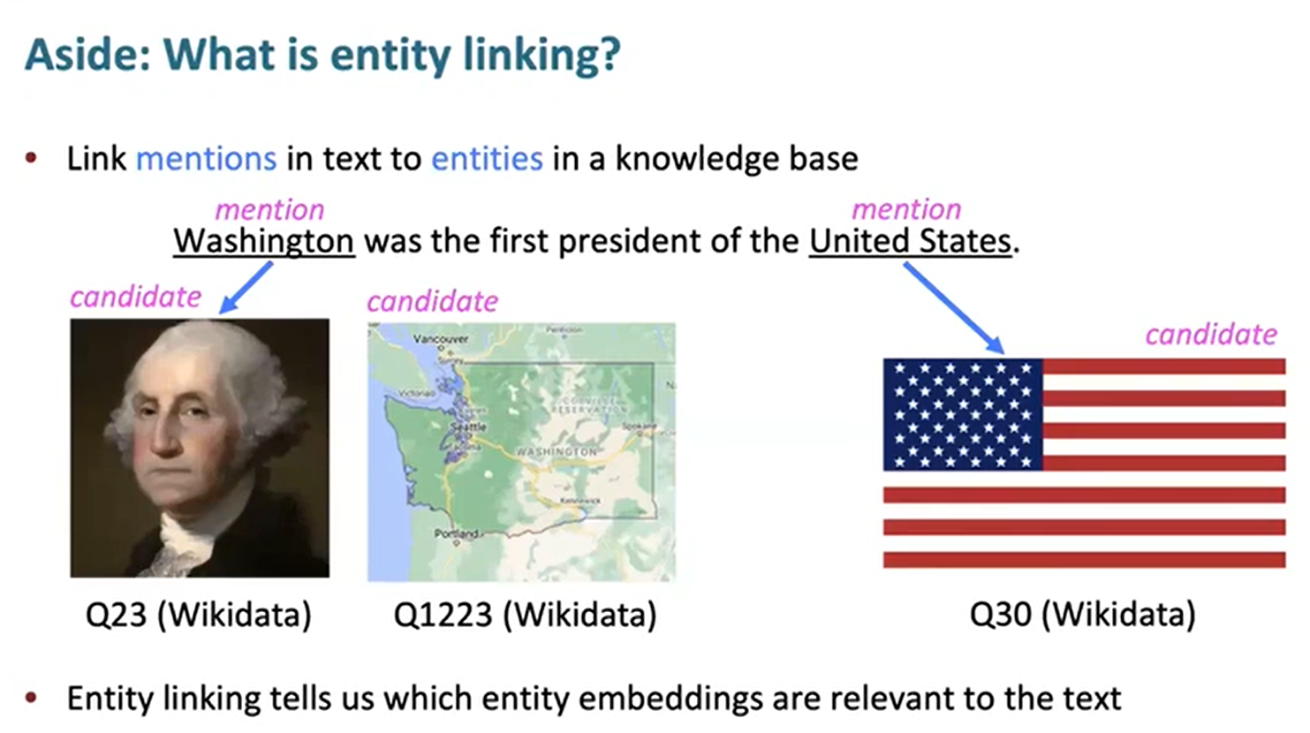这两页PPT主要讨论了实体嵌入和实体链接的概念。

**第一页**

* **方法1**：添加预训练的实体嵌入。
* 世界上的事实通常涉及实体。例如，"华盛顿是美国的第一任总统"。
* 预训练的词嵌入通常不具备实体的概念，比如“U.S.A.”、“United States of America”和“America”会有不同的词嵌入，即使它们指的是同一个实体。
* 如果我们为每个实体分配一个嵌入，会怎样？例如，“U.S.A.”、“United States of America”和“America”可以共享一个实体嵌入。
* 如果能够做好实体链接，实体嵌入对语言模型是非常有用的。

**第二页**

* **实体链接是什么？**
* 实体链接是将文本中的提及链接到知识库中的实体。例如，句子“华盛顿是美国的第一任总统”中的“华盛顿”和“United States”是提及。
* 实体链接帮助确定哪些实体嵌入与文本相关。比如“华盛顿”可以链接到不同的候选实体，如乔治·华盛顿或华盛顿州。

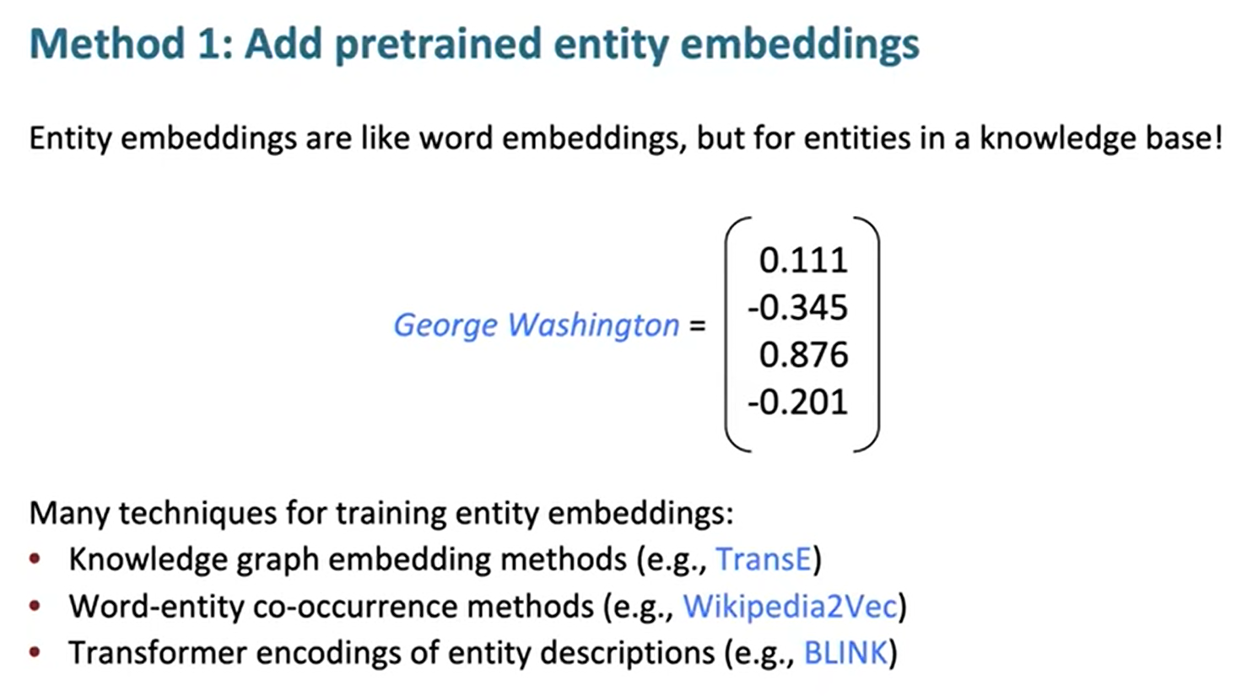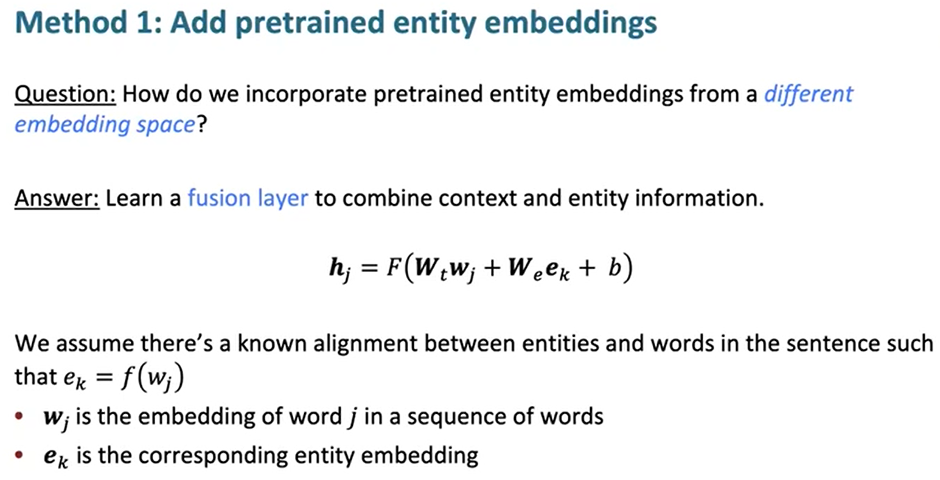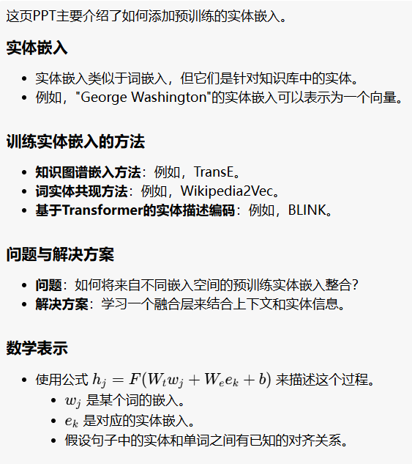

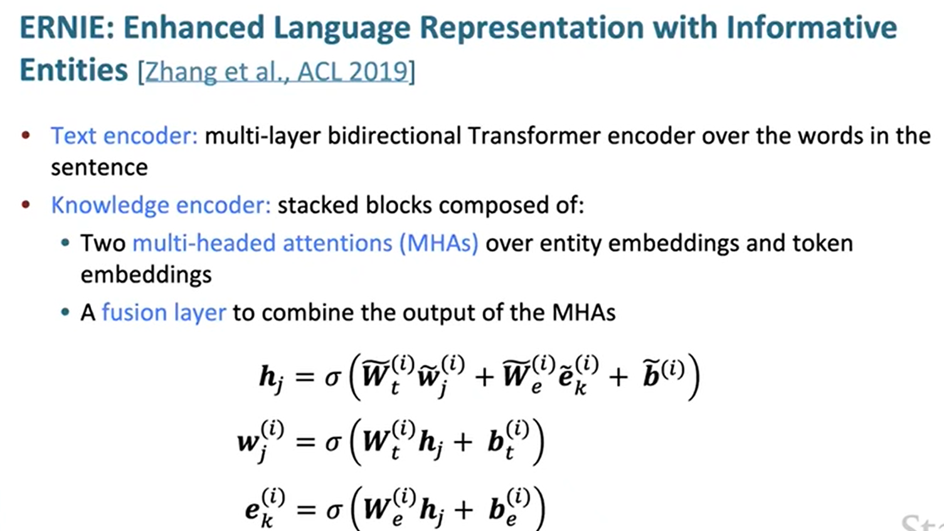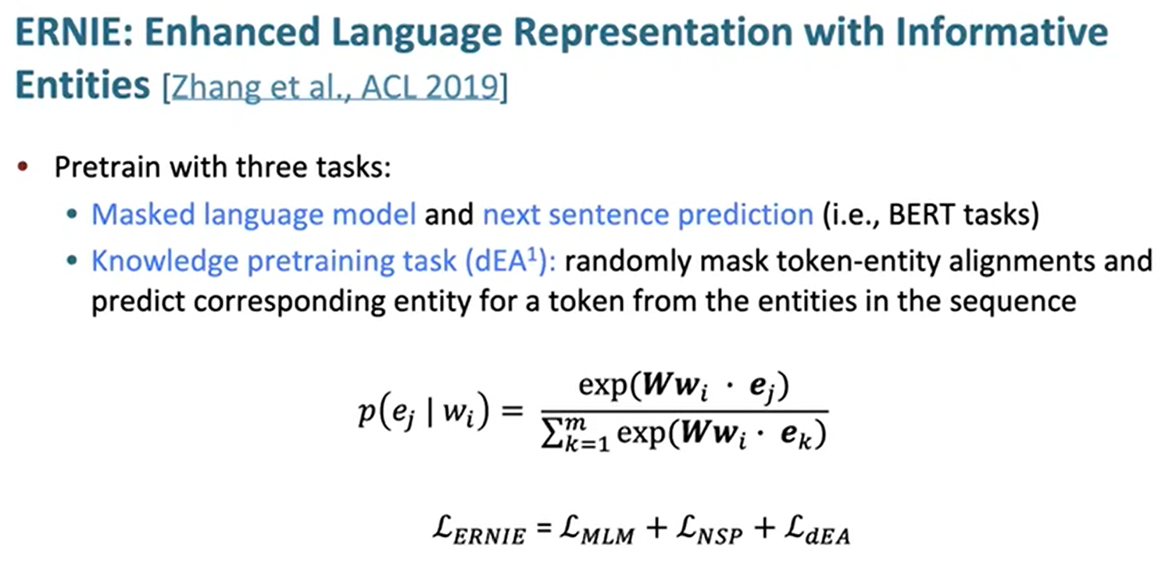这页PPT介绍了ERNIE模型，该模型通过实体增强语言表示。

**ERNIE模型简介**

* **文本编码器**：使用多层双向Transformer，对句子中的单词进行编码。
* **知识编码器**：由以下组成：
  + 两个多头注意力机制（MHA），用于实体嵌入和词元嵌入。
  + 一个融合层，用于结合多头注意力机制的输出。

**数学公式**

* 描述了如何通过融合层结合实体和词元的信息。

**预训练任务**

* **掩码语言模型和下一个句子预测**：类似于BERT任务。
* **知识预训练任务（dEA1）**：随机掩码词元-实体对齐，并预测序列中词元的对应实体。

**损失函数**

* ERNIE的损失函数结合了语言模型、句子预测和实体对齐的损失。

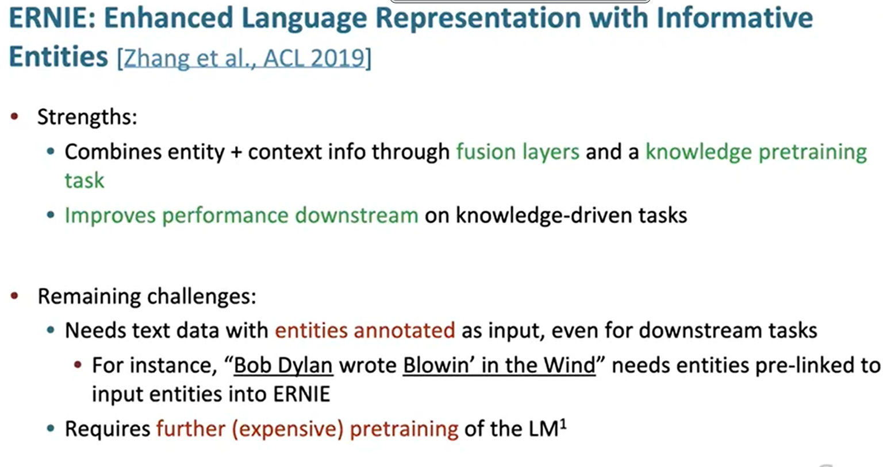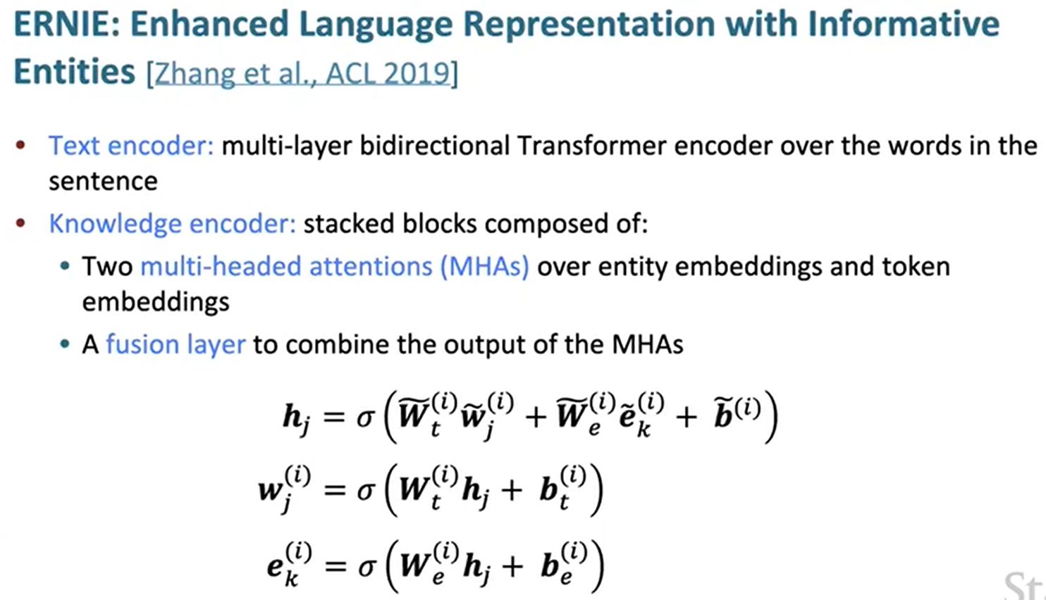

这页PPT介绍了ERNIE模型及其优点和挑战。

**优点**

* 通过融合层和知识预训练任务将实体和上下文信息结合。
* 在知识驱动任务中提高下游性能。

**挑战**

* 需要带有实体注释的文本数据作为输入，即使在下游任务中。
  + 例如，"Bob Dylan wrote *Blowin’ in the Wind*" 需要事先链接这些实体。
* 需要进一步（且昂贵）的语言模型预训练。

**模型结构**

* **文本编码器**：多层双向Transformer，用于对句子中的单词进行编码。
* **知识编码器**：由多个堆叠模块组成，包括：
  + 两个多头注意力机制（MHA），用于实体嵌入和词元嵌入。
  + 一个融合层，用于结合多头注意力机制的输出。

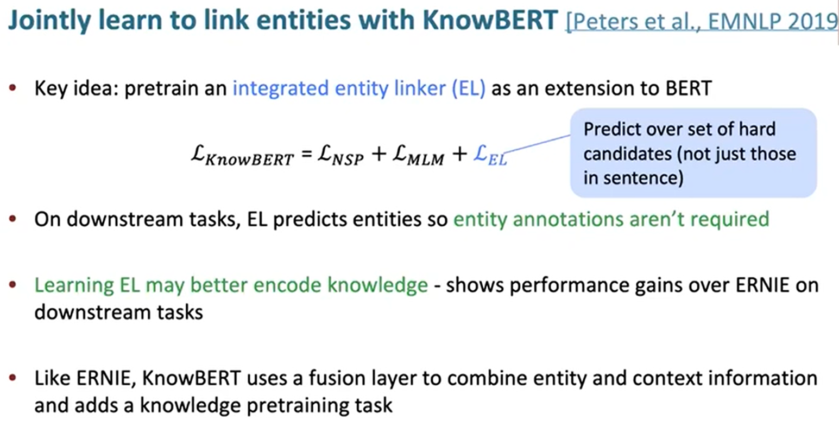**KnowBERT模型**

* **核心思想**：预训练一个集成的实体链接器（EL）作为BERT的扩展。
* **损失函数**：结合了下一个句子预测、掩码语言模型和实体链接的损失。
* **下游任务**：实体链接器预测实体，因此不需要实体注释。
* 学习实体链接可以更好地编码知识，在下游任务中比ERNIE表现更好。
* 与ERNIE类似，KnowBERT使用融合层结合实体和上下文信息，并增加知识预训练任务。

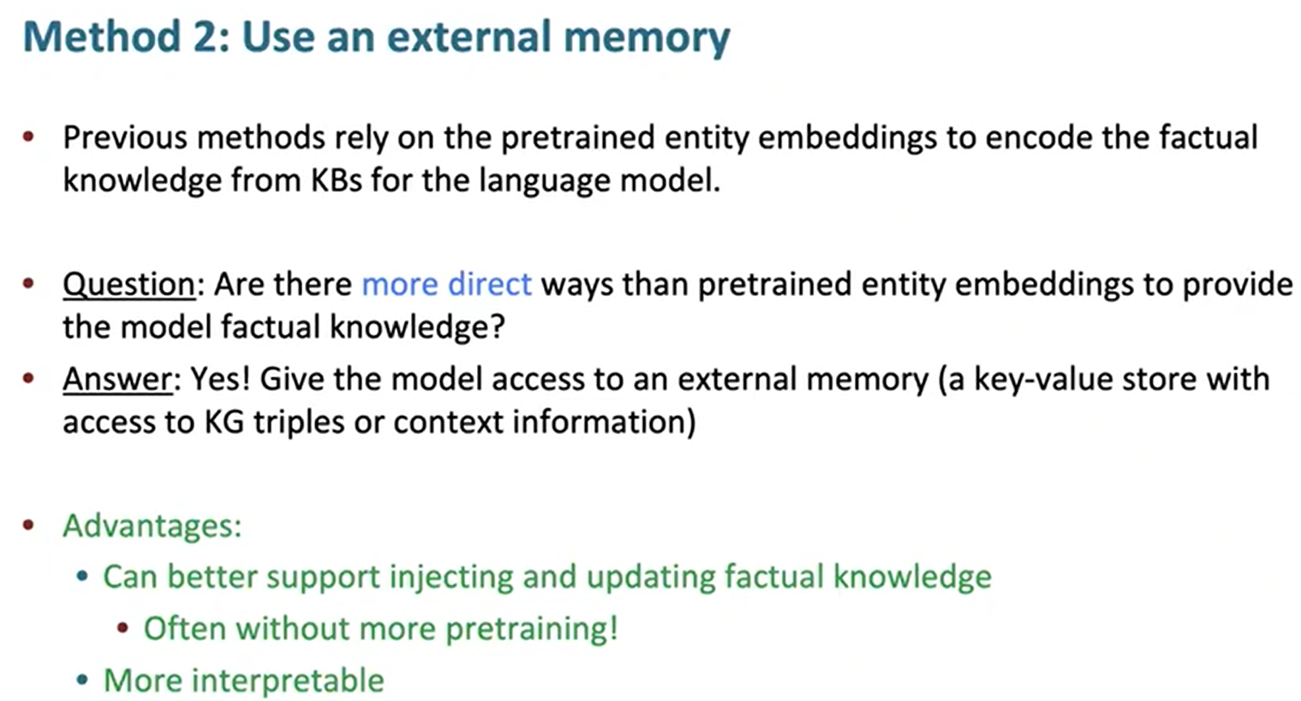**方法2：使用外部记忆**

* **问题**：是否有比预训练实体嵌入更直接的方法为模型提供事实知识？
* **解决方案**：让模型访问外部记忆（一个包含知识图谱三元组或上下文信息的键值存储）。
* **优势**：
  + 更好地支持注入和更新事实知识，通常不需要额外的预训练。
  + 更具可解释性。

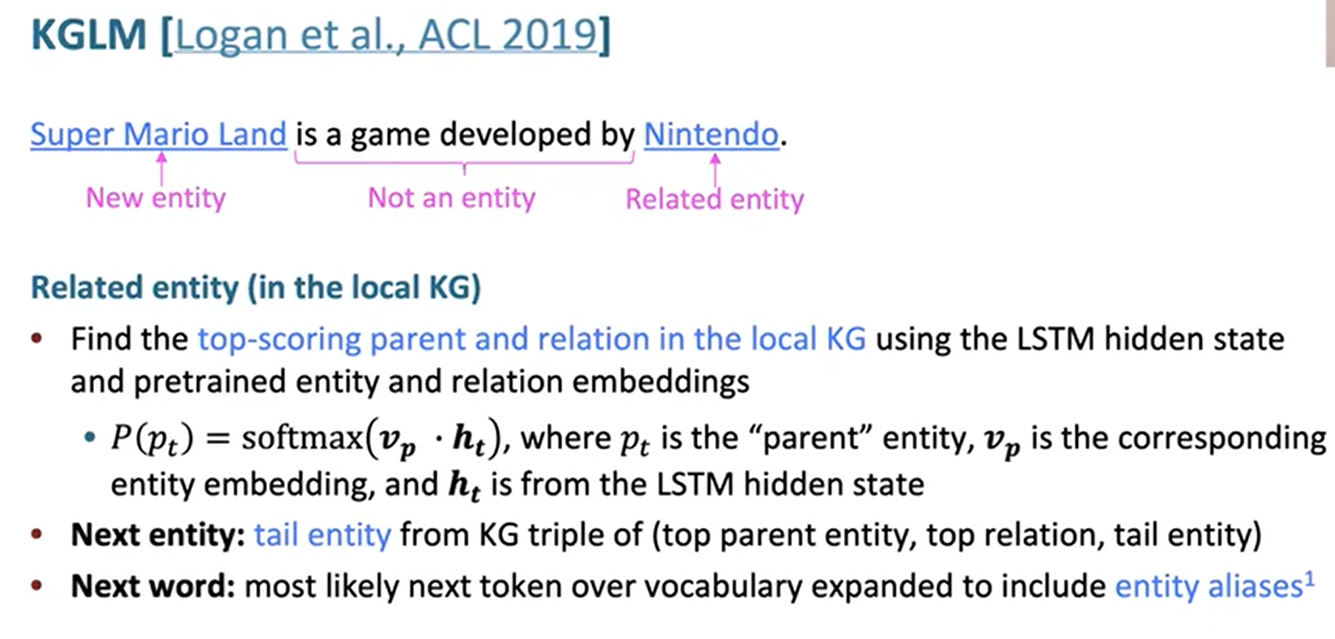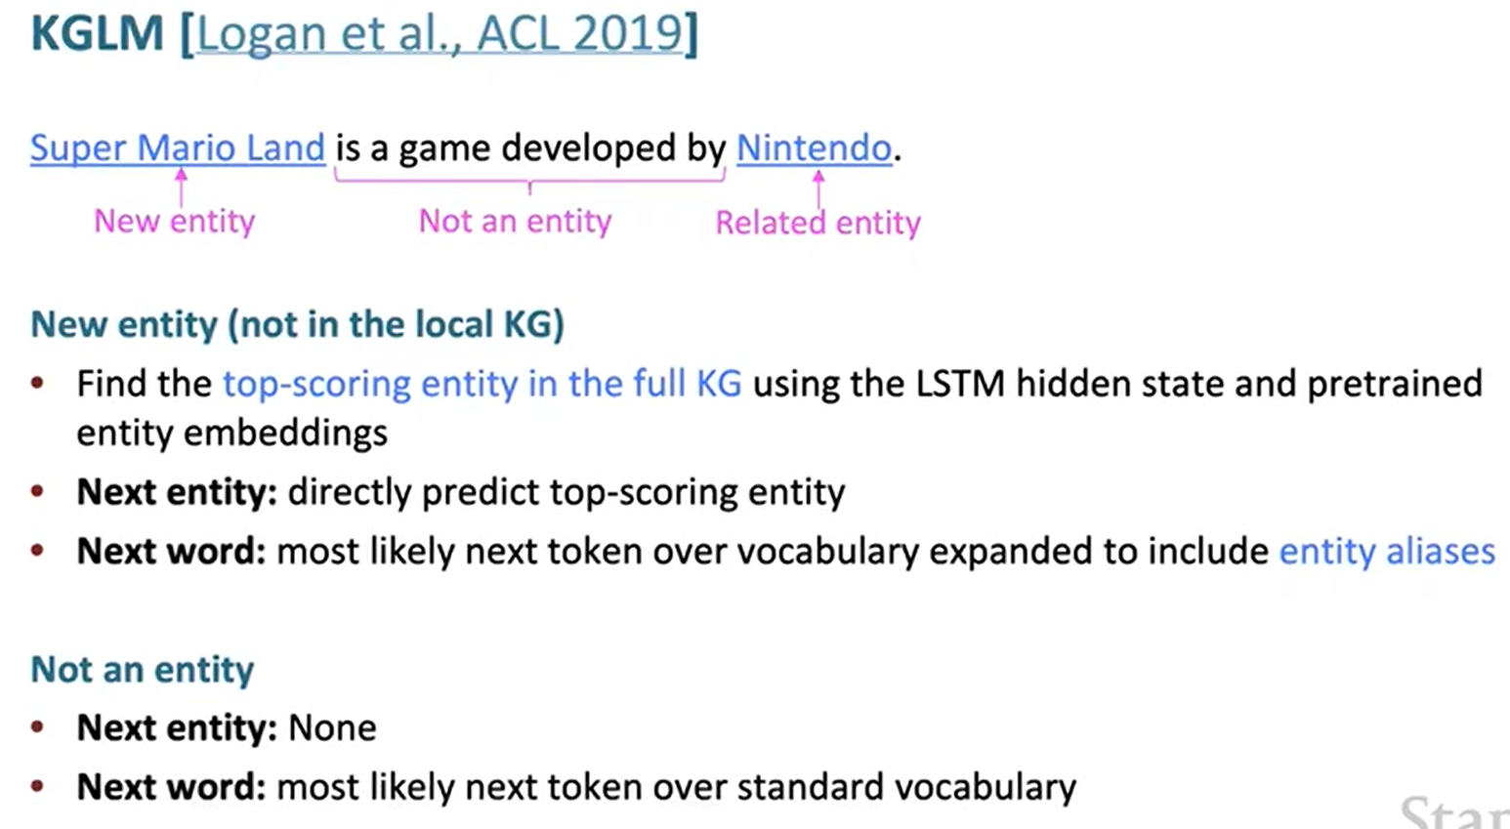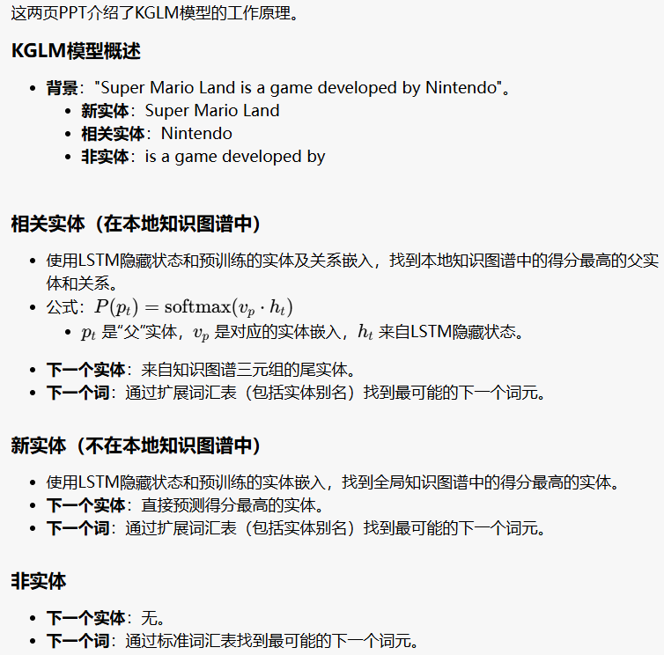

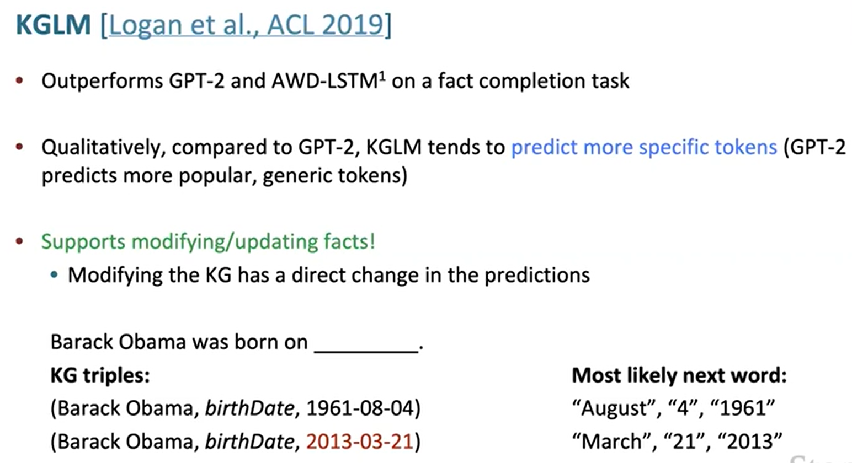这页PPT介绍了KGLM模型的优势和功能。

**性能表现**

* 在事实补全任务中，KGLM优于GPT-2和AWD-LSTM。
* 在预测时，KGLM倾向于产生更具体的词元，而GPT-2则偏向更流行和通用的词元。

**支持修改/更新事实**

* 可以通过修改知识图谱直接影响模型的预测。
* 示例：如果知识图谱中关于Barack Obama的出生日期信息更新，模型的预测结果会直接改变。
  + 知识图谱三元组示例：
    - (Barack Obama, birthDate, 1961-08-04)
    - (Barack Obama, birthDate, 2013-03-21)
  + 最可能的下一个词预测为“August”、“4”、“1961”或“March”、“21”、“2013”。